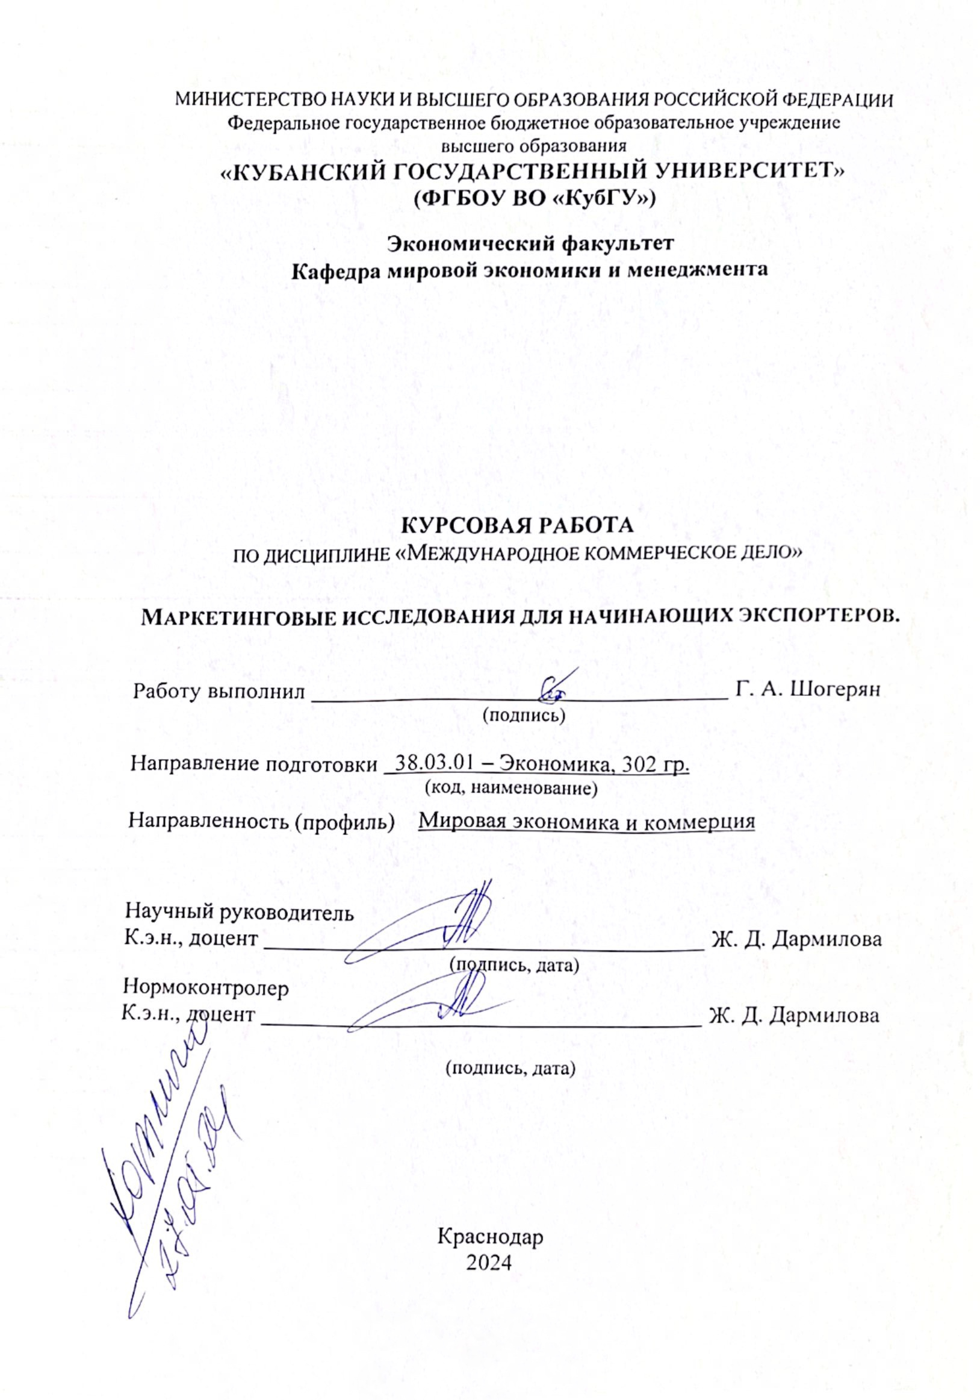
СОДЕРЖАНИЕ
СОДЕРЖАНИЕ

ВВЕДЕНИЕ 3
1. Теоретические аспекты маркетинговых исследований для начинающих экспортеров. 5
1.1 Сущность маркетинговых исследований. 5
1.2 Методы маркетинговых исследований 7
2. Анализ методики проведения маркетинговых исследований 16
2.1 Особенности маркетинговых исследований собственными силами и с привлечением компетентных агентств. 16
2.2 Анализ географического положения и экспортного потенциала компании 19
2.3 Анализ целевого рынка страны-импортера. 21
ЗАКЛЮЧЕНИЕ 27
СПИСОК ИСПОЛЬЗОВАННОЙ ЛИТЕРАТУРЫ 30

ВВЕДЕНИЕ

В условиях глобализации и интеграции мировых рынков, успешный выход на международные рынки становится одной из ключевых задач для начинающих экспортеров. Маркетинговые исследования играют важную роль в этом процессе, предоставляя необходимую информацию для адаптации продукции под местные требования и предпочтения, а также помогая минимизировать коммерческие риски. В результате, компании могут оценить потенциал рынка, определить ключевых клиентов и конкурентов, разработать эффективные стратегии продвижения и снизить инвестиционные издержки, обеспечивая тем самым более высокие шансы на успех.
Цель курсовой работы – изучение теоретических аспектов и практических методов проведения маркетинговых исследований для начинающих экспортеров, а также анализ их применения на практике.
Задачами данного исследования являются:
1. Рассмотреть сущность и классификацию маркетинговых исследований,
2. Изучить методы маркетинговых исследований,
3. Проанализировать особенности проведения маркетинговых исследований собственными силами и с привлечением компетентных агентств,
4. Исследовать географическое положение и экспортный потенциал компании,
5. Провести анализ целевого рынка страны-импортера.
Объектом исследования являются маркетинговые исследования, проводимые начинающими экспортерами.
Предметом исследования выступают методы и подходы к проведению маркетинговых исследований, а также их влияние на успешность выхода компании на международные рынки.
Методы научного исследования, использованные в ходе написания курсовой работе: анализ, сравнение, графический метод, синтез, дедукция, прогнозирование.
Структура данной курсовой работы представлена введением, двумя главами, заключением и списком использованных источников. Во введении поставлена цель работы, отражены актуальность, задачи, методы, объект и предмет исследования. В первой главе представлены теоретические аспекты исследования, а во второй главе произведён анализ методики проведения маркетинговых исследований. В заключении работы приведены основные вытекающие выводы.

1. Теоретические аспекты маркетинговых исследований для начинающих экспортеров.

1.1 Сущность маркетинговых исследований.

Существует огромное количество определений маркетингового исследования, одним из общепринятых считается определение Ф. Котлера: «Маркетинговые исследования — это систематическое определение круга данных, необходимых в связи со стоящей перед фирмой маркетинговой ситуацией, их сбор, исследование и отчет о результатах». Американская ассоциация маркетинга описывает маркетинговые исследования как функцию, связывающую производителя, потребителя и общественность с маркетологом через информацию, которая используется для идентификации маркетинговых возможностей и проблем, оценки действий и улучшения понимания маркетинга как процесса [1, 2].
Маркетинговое исследование – это систематический процесс сбора, анализа и документирования информации, который осуществляется для того, чтобы улучшить понимание маркетинговой среды, выявить возможности и риски на рынке, а также способствовать разработке эффективных стратегий взаимодействия с рынком.
Для начинающих экспортеров маркетинговое исследование является ключевым инструментом для успешного входа в новые рынки. Оно помогает определить наиболее перспективные зарубежные рынки, понять предпочтения и потребности потенциальных клиентов, а также оценить конкурентную среду и культурные особенности. Это позволяет компаниям адаптировать свои продукты и стратегии к условиям выбранного рынка, снижая коммерческие риски и повышая шансы на успех [3].
Главная цель маркетингового исследования для начинающих экспортеров – определить наиболее привлекательный иностранный рынок и найти потенциального иностранного покупателя. Цели маркетинговых исследований также включают: определение потенциала рынка путём оценки его размера и возможностей для экспортируемых товаров или услуг; идентификацию возможностей и угроз, что помогает выявить благоприятные условия и потенциальные препятствия на новом рынке; поддержку стратегического планирования через предоставление данных для разработки эффективной стратегии входа и продвижения на рынке; минимизацию коммерческих и операционных рисков за счёт глубокого понимания рыночной среды [4].
Маркетинговые исследования для начинающих экспортеров должны включать следующие ключевые элементы:
1. Анализ географического положения и экспортного потенциала компании.
- Изучение логистических возможностей и транспортной доступности.
- Оценка экспортных возможностей компании на основе её местоположения и ресурсов.
2. Исследование заинтересованности отдельных стран в экономическом сотрудничестве с Россией или определенным регионом.
- Анализ политических и экономических отношений между странами.
- Оценка перспектив развития двусторонних экономических связей.
3. Глубокий анализ целевого рынка страны-импортера:
3.1 Анализ конкурентов:
- Идентификация основных игроков на рынке.
- Сравнительный анализ их продуктов, цен и маркетинговых стратегий.
3.2 Анализ культурных, социальных и экономических факторов:
- Изучение культурных особенностей и предпочтений потребителей.
- Оценка социально-экономического статуса и покупательской способности населения.
3.3 Оценка регуляторных требований:
- Исследование законодательства и нормативных актов страны-импортера, касающихся продукта или услуги.
- Анализ возможных юридических барьеров и требований к сертификации.
3.4 Исследование цены экспортируемого продукта:
- Анализ ценовой политики на рынке.
- Оценка конкурентоспособности цены товара [5].
Задачи маркетинговых исследований включают сбор данных с помощью основных методов маркетинговых исследований, что позволяет получить актуальную информацию о текущем состоянии рынка. Анализ этих данных помогает выявить ключевые тенденции и закономерности, что является основой для прогнозирования будущих трендов. На основе полученной информации разрабатываются практические рекомендации для стратегического планирования. Регулярный мониторинг изменений на рынке также необходим для своевременной адаптации стратегий в ответ на изменяющиеся условия [6].
Таким образом, маркетинговые исследования обеспечивают необходимую поддержку в принятии стратегических решений для начинающих экспортеров, помогая минимизировать риски при выходе на международные рынки. Основные цели маркетинговых исследований включают определение наиболее перспективных рынков, понимание предпочтений и потребностей потенциальных клиентов, оценку конкурентной среды и культурных особенностей, а также минимизацию коммерческих рисков. Ключевые элементы включают анализ географического положения и экспортного потенциала компании, исследование заинтересованности стран в экономическом сотрудничестве, глубокий анализ целевого рынка страны-импортера и определение барьеров для входа на рынок.

1.2 Методы маркетинговых исследований

Маркетинговые исследования играют ключевую роль в успешной деятельности компаний, особенно тех, кто только начинает выходить на международные рынки. Для начинающих экспортеров понимание целевого рынка, потребительских предпочтений и конкурентной среды является основой для принятия обоснованных стратегических решений. Одним из важнейших условий эффективности маркетингового исследования является выбор метода его проведения. Методы маркетинговых исследований подразделяются на качественные, количественные и комбинированные. Каждый из этих методов имеет свои особенности и применяется в зависимости от целей и задач исследования.
Качественные методы маркетинговых исследований играют важную роль в понимании глубинных мотивов, установок и поведения потребителей. Эти методы позволяют получить более детализированное и качественное понимание исследуемого объекта, что особенно важно для начинающих экспортеров, стремящихся проникнуть на новые рынки. Одним из ключевых аспектов качественных методов является их гибкость, что делает их особенно полезными для исследования новых или малоизученных рынков. Качественные методы часто используются на начальных этапах исследования для генерации гипотез и формирования базовых представлений о рынке. Основными недостатками данной группы методов являются их высокая трудоемкость и низкая репрезентативность [7].
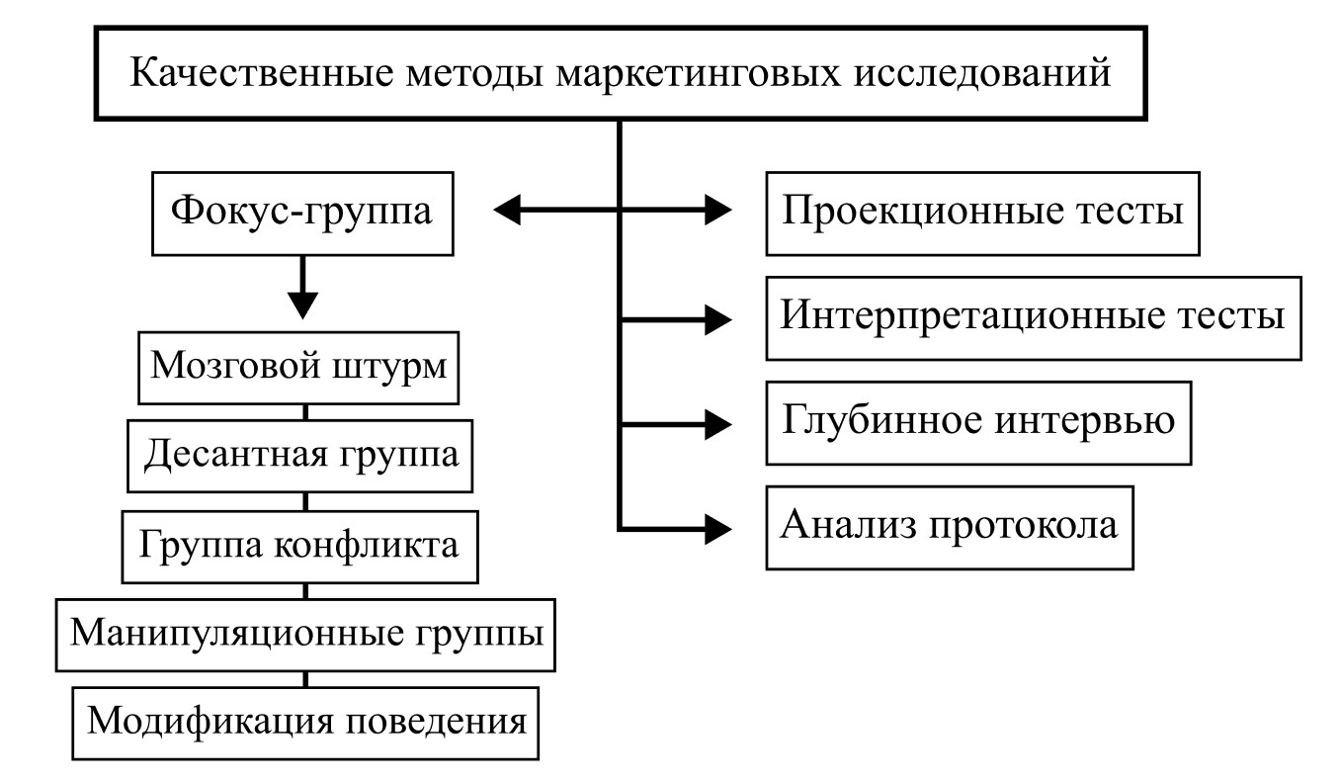
На рисунке 1 представлены основные качественные методы маркетинговых исследований.
Рисунок 1 − Качественные методы маркетинговых исследований.
(составлено автором)

Фокус-группа – это качественный метод маркетинговых исследований, он представляет собой модерируемую дискуссию среди участников с похожими характеристиками и моделями поведения. Основная цель фокус-группы — выявление моделей формирования мнений и сбор субъективной информации. Это позволяет уточнить гипотезы и собрать предварительные данные для дальнейших исследований.
Существует пять видов фокус-групп. Группа конфликта позволяет сопоставить различные предпочтения. Десантная группа проводится в реальной обстановке. Модификация поведения используется для выяснения значимости продукта в повседневной жизни потребителя. Мозговой штурм обеспечивает продуцирование новых идей. Манипуляционные группы основываются на использовании как вербального, так и невербального материала и позволяют ранжировать товары и их характеристики [8].
Для успешного проведения фокус-группы важно учитывать несколько факторов. Оптимальное число участников составляет 5-12 человек: меньшее количество может привести к недостаточной вариативности мнений, а большее — к распаду на подгруппы. Исследование следует завершать, когда новые респонденты не приносят новой информации. Участники должны быть схожими по ключевым характеристикам (возраст, пол, образование и т.д.), хотя могут быть и подгруппы с разными мнениями. Респондентов можно отбирать методом "снежного кома" или с помощью анкет-фильтров для более точного соответствия параметрам исследования [9].
Проекционные тесты – это методика, позволяющая респондентам отвечать на вопросы от третьего лица. Этот подход используется, потому что людям часто легче говорить о ком-то другом или об абстрактном потребителе, чем о себе. Например, респондентов могут попросить рассказать, что бы сделал "типичный потребитель" в определенной ситуации или как бы он воспринял определенный продукт. Это позволяет получить более откровенные и искренние ответы, так как респонденты чувствуют себя менее уязвимыми и более свободными в выражении своих истинных мнений и чувств.
Проекционные тесты могут включать различные техники, такие как ассоциации: респондентам показывают изображение или слово и просят назвать первое, что приходит им в голову; а также ролевые игры: респондентам предлагают представить себя в определенной роли и описать свои действия или мысли.
Интерпретационные тесты направлены на выяснение восприятия символики организации или продукта. Цель этих тестов — понять, как потребители воспринимают бренд, логотип, упаковку или рекламные материалы и насколько это восприятие совпадает с замыслом маркетологов.
Методы интерпретационных тестов могут включать анализ изображений, где респондентам показывают различные изображения и просят описать свои ассоциации и эмоции; семантический дифференциал, при котором респондентам дают тесты на соответствие, в которых респондентам показывают различные элементы бренда (логотип, упаковка, реклама) и просят определить, насколько они соответствуют определенным характеристикам или ценностям.
Глубинное интервью – это метод исследования, направленный на изучение глубины сознания и подсознания потребителей путем проведения беседы с использованием неструктурированных и детализированных вопросов. Цель такого интервью — выявить специфику, мотивацию и внутренние убеждения целевого сегмента рынка.
В ходе глубинного интервью исследователь стремится погрузиться в мир потребителя, понять его мысли, чувства, мотивации и ценности. Этот метод позволяет получить глубокие и детальные ответы, раскрывающие не только поверхностные предпочтения, но и скрытые потребности и убеждения. Глубинное интервью позволяет получить ценные инсайты, которые могут быть полезны начинающему экспортеру.
Анализ протокола – метод исследования, при котором потребитель детально описывает все этапы и факторы, которые повлияли на его решение о покупке определенного продукта или услуги. В ходе анализа протокола покупки исследователь стремится выявить не только конечный выбор потребителя, но и процесс принятия решения.
Целью анализа протокола покупки является понимание мотивации, предпочтений, потребностей и влияющих факторов, которые сыграли ключевую роль в процессе принятия решения о покупке. Исследователь анализирует последовательность действий потребителя, его рассуждения, сомнения, предпочтения и взвешивание альтернатив [10].
Количественные методы маркетинговых исследований направлены на сбор данных, которые могут быть выражены в числовой форме и подвергнуты статистическому анализу. Эти методы позволяют делать обобщения и прогнозы на основе больших объемов данных, что делает их особенно полезными для начинающих экспортеров, стремящихся получить объективную картину рынка [11].
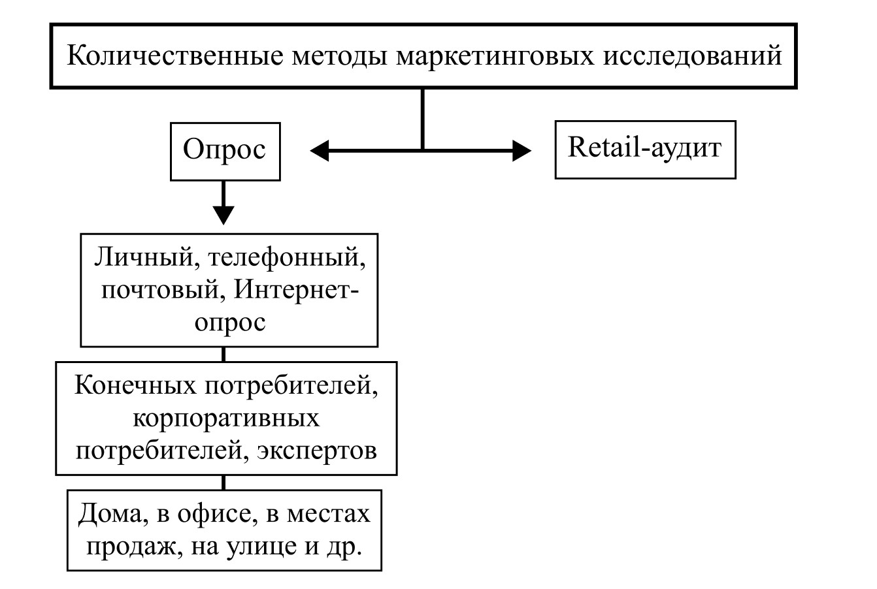
На рисунке 2 представлены основные количественные методы маркетинговых исследований.
Рисунок 2 − Количественные методы маркетинговых исследований.
(составлено автором)

Retail-аудит (Розничный аудит) – это процесс сбора, анализа и интерпретации данных о продажах, ценах, ассортименте и других параметрах продукции в розничных магазинах. Целью розничного аудита является получение информации о том, как продукция компании представлена на полках магазинов, как она продается, какие цены устанавливаются и какие маркетинговые активности проводятся. Основные задачи розничного аудита включают оценку эффективности торговых точек, мониторинг цен, анализ ассортимента, оценку эффективности маркетинговых кампаний.
Опрос – это метод маркетингового исследования. Суть его проведения в следующем: представитель компании задает вопросы целевой аудитории для сбора первичных данных. Это могут быть впечатления от продукции, мнение относительно качества сервиса, особенности поведения в заданной ситуации. Полученные сведения используются для составления портрета клиента и уникального торгового предложения, улучшения характеристик товара или услуги, выбора инструментов продвижения.
Современные виды опросов включают: личные опросы, которые проводятся лицом к лицу с респондентом, часто в местах продаж или на улице; телефонные опросы, где респонденты опрашиваются по телефону, требуя умения удерживать внимание; почтовые опросы, где вопросники отправляются по почте и требуют больше времени на получение результатов; и интернет-опросы, которые проводятся онлайн через специализированные платформы или социальные сети. Интернет-опросы становятся все более популярными благодаря доступности и скорости получения данных.
Опросы позволяют компаниям получить ценные сведения о потребностях и предпочтениях своей аудитории, что помогает разрабатывать более точные стратегии маркетинга, улучшать продукцию или услуги, а также оптимизировать коммуникацию с клиентами. Полученные данные из опросов помогают создать более точный портрет клиента и адаптировать бизнес-процессы под его потребности.
Комбинированные маркетинговые исследования представляют собой комплекс количественных и качественных методов, которые применяются для получения более глубокого понимания рынка и потребительских предпочтений. Эти исследования проводятся после того, как уже изучены, например, предпочтения потребителей при полной выборке [11].
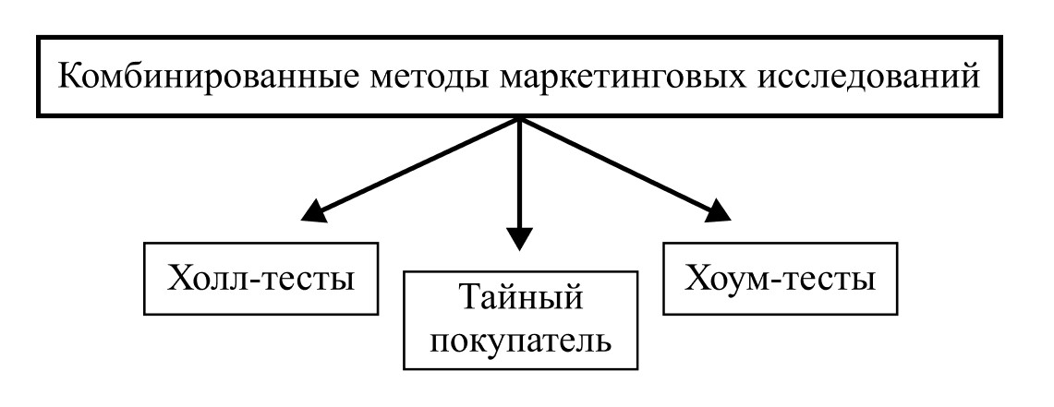
На рисунке 3 представлены основные комбинированные методы маркетинговых исследований.
Рисунок 3 − Комбинированные методы маркетинговых исследований.
(составлено автором)

Холл-тесты – это метод маркетингового исследования, направленный на изучение конкретных параметров и характеристик товара или услуги. Участники теста взаимодействуют с образцом товара или услуги в специально оборудованном помещении. Обычно в исследовании участвует группа потенциальных потребителей численностью от 100 до 400 человек. Они тестируют определенный товар и/или его элементы (упаковку, рекламный ролик и т. п.), а затем отвечают на вопросы, заполняя анкеты, касающиеся данного товара. Такой подход позволяет получить непосредственную обратную связь от потребителей и оценить их реакцию на различные аспекты продукта.
Хоум-тесты аналогичны холл-тестам, но отличаются тем, что проводятся в домашних условиях. Этот метод используется, когда необходимо тестировать товары длительного пользования или продукты, требующие более продолжительного взаимодействия. Респонденты получают образцы товара на дом и используют их в течение определенного времени. В конце тестирования они заполняют анкеты или участвуют в интервью, где делятся своими впечатлениями и оценками. Хоум-тесты позволяют получить данные о реальном опыте использования продукта в повседневной жизни.
Тайный покупатель – это метод исследования, который используется для оценки работы персонала с покупателями или для анализа деятельности конкурентов. Специалисты-маркетологи выступают в роли подставных покупателей, заказчиков или клиентов и оценивают уровень обслуживания, мерчандайзинга, ценовую политику и другие аспекты взаимодействия с клиентами. Этот метод позволяет выявить слабые места в обслуживании и предложить рекомендации по улучшению клиентского опыта.
Комбинированные маркетинговые исследования позволяют получить более полное и детализированное представление о рынке и поведении потребителей, что помогает компаниям принимать более обоснованные стратегические решения. Использование различных методов исследований дает возможность учесть как количественные данные (например, результаты анкетирования), так и качественные аспекты (например, личные впечатления и отзывы респондентов), что делает анализ более комплексным и точным.
Таким образом, выбор метода маркетингового исследования является критически важным этапом в стратегическом планировании для начинающих экспортеров. Качественные методы позволяют глубже понять мотивацию и поведение потребителей, тогда как количественные методы предоставляют статистически значимые данные для анализа рынка. Комбинированные методы, объединяя преимущества обоих подходов, обеспечивают всестороннее понимание рыночных условий и потребительских предпочтений. Грамотное использование этих методов помогает компаниям минимизировать риски, адаптировать продукцию под местные требования и эффективно конкурировать на международных рынках.

2. Анализ методики проведения маркетинговых исследований

2.1 Особенности маркетинговых исследований собственными силами и с привлечением компетентных агентств.

Для компаний, стремящихся выйти на международные рынки, маркетинговые исследования играют важнейшую роль. Они помогают понять потребности целевого рынка, оценить конкурентную среду и определить наиболее эффективные маркетинговые инструменты. В этом контексте существует два основных подхода к проведению маркетинговых исследований: собственными силами и с привлечением компетентных агентств. Оба подхода имеют свои особенности, преимущества и недостатки, которые необходимо тщательно рассмотреть.
Проведение маркетинговых исследований собственными силами позволяет компаниям экономить средства, что особенно важно для начинающих экспортеров с ограниченным бюджетом. Сотрудники компании лучше понимают её цели и задачи, что позволяет более точно формулировать вопросы исследования и интерпретировать результаты. Внутренние команды могут быстрее адаптироваться к изменениям и оперативно реагировать на новые данные, что обеспечивает большую гибкость в процессе исследования. Однако недостаток опыта и навыков в проведении маркетинговых исследований может привести к ошибкам в сборе данных или их интерпретации. Внутренние команды могут не иметь доступа к тем же ресурсам и инструментам, что и профессиональные агентства, что ограничивает качество и глубину исследований. Проведение исследований собственными силами требует значительных временных затрат, что может отвлекать сотрудников от их основных обязанностей [12].
Для успешного проведения маркетинговых исследований собственными силами можно использовать различные инструменты и методы. Онлайн-опросы, такие как SurveyMonkey или Google Forms, позволяют быстро собирать данные от респондентов. Анализ социальных сетей с помощью платформ вроде Hootsuite или Sprout Social помогает отслеживать упоминания бренда и анализировать настроения аудитории. Программные продукты для обработки данных, такие как SPSS или Tableau, помогают анализировать большие объемы данных и визуализировать результаты.
С другой стороны, привлечение компетентных агентств для проведения маркетинговых исследований имеет свои преимущества. Профессиональные агентства обладают опытом и доступом к специализированным ресурсам, что позволяет им проводить исследования на высоком уровне. Агентства предлагают полный спектр услуг, включая разработку методологии, сбор данных и их анализ, что обеспечивает всесторонний подход к исследованию. Внешние специалисты могут предложить новый взгляд на проблемы и возможности, которые могут быть упущены внутренними командами. Однако основной недостаток использования агентств заключается в высокой стоимости их услуг, что может быть проблематично для начинающих компаний с ограниченным бюджетом. Процесс взаимодействия с агентствами требует тщательной координации и контроля со стороны компании-заказчика. Необходимо четко формулировать цели и задачи исследования, а также регулярно отслеживать ход работы. Передача конфиденциальной информации внешним агентствам может нести риск утечки данных [13].
Принятие решения о проведении маркетинговых исследований собственными силами или с привлечением внешних агентств требует тщательной оценки внутренних ресурсов и возможностей компании. Рассмотрим основные критерии, которые помогают руководителю маркетинговой службы принять обоснованное решение.
Уровень детализации задач. Чем более комплексное и фундаментальное изучение рынка требуется, тем больше ресурсов необходимо для выполнения задачи. Например, если компания планирует исследовать новый международный рынок с целью долгосрочного стратегического планирования, то потребуется глубокий анализ различных аспектов рынка, включая потребительские предпочтения, конкурентную среду, регуляторные барьеры и культурные особенности. В этом случае может потребоваться привлечение специализированных агентств, обладающих опытом и ресурсами для проведения таких исследований.
Количество сотрудников службы маркетинга. При проведении полевых исследований важным фактором является количество сотрудников службы маркетинга, готовых подключиться к выполнению задания. Если в компании ограниченное число сотрудников, способных участвовать в сборе данных на местах, это может стать ограничивающим фактором для проведения масштабных исследований собственными силами. В таких случаях целесообразно рассмотреть возможность привлечения внешних специалистов или агентств.
Уровень профессиональной подготовки и опыта маркетологов. Уровень профессиональной подготовки, ответственность маркетологов и наличие опыта выполнения аналогичных задач играют ключевую роль в успехе маркетинговых исследований. Если внутренние сотрудники обладают достаточным опытом и навыками, это позволяет снизить затраты на привлечение внешних агентств. Однако если у компании нет специалистов с необходимыми компетенциями, лучше доверить проведение исследования профессионалам [14].
Чёткое понимание целей исследования. Четкое понимание целей исследования помогает определить методологию и оценить допустимую погрешность собранной информации. Например, если исследование проводится для общего представления об объеме рынка, допустимая погрешность может быть выше. Однако если исследование направлено на принятие критически важных решений, таких как выход на новый рынок или разработка нового продукта, точность данных становится крайне важной.
Таким образом, выбор между самостоятельными исследованиями и привлечением агентств зависит от множества факторов, включая бюджет, временные рамки и наличие внутренних ресурсов. Для начинающих экспортеров может быть полезно начать с самостоятельных исследований для получения базового понимания рынка, а затем при необходимости обращаться к профессиональным агентствам для более глубокого анализа.

2.2 Анализ географического положения и экспортного потенциала компании

Анализ географического положения и экспортного потенциала компании представляет собой важный этап в разработке эффективной маркетинговой стратегии для экспортера. При выборе стран для экспорта важно учитывать близость к другим государствам, уникальные преимущества и ограничения региона, а также транспортные возможности.
Географическое положение компании определяет доступность рынков сбыта, транспортные маршруты и логистические затраты. Например, компании, расположенные в приграничных районах, могут иметь значительное преимущество за счет сокращенных транспортных расходов и времени доставки. Близость к границам других стран позволяет быстрее и дешевле доставлять товары, что повышает конкурентоспособность на международном рынке [5].
Наличие развитой транспортной инфраструктуры также играет ключевую роль в успешной экспортной деятельности. Порты, железнодорожные узлы, аэропорты и автомобильные магистрали облегчают процесс экспорта, снижая логистические затраты и ускоряя доставку товаров. В регионах с недостаточно развитой инфраструктурой компании могут столкнуться с дополнительными трудностями, связанными с транспортировкой продукции.
Климатические условия региона также могут оказывать влияние на экспортную стратегию. Например, климат может влиять на хранение и транспортировку товаров, особенно если речь идет о скоропортящихся продуктах. Компании должны учитывать эти факторы при планировании своих экспортных операций.
Логистика играет фундаментальную роль в успешной организации экспортной деятельности. Выбор подходящего транспортного средства напрямую зависит от типа товара, его стоимости и требуемого времени доставки. Например, для перевозки товаров на короткие расстояния часто используется автомобильный транспорт, который обеспечивает гибкость и скорость. В то же время, для международных перевозок больших объемов продукции более экономичным вариантом является морской транспорт. Воздушный транспорт, хотя и обеспечивает быструю доставку, может оказаться слишком дорогостоящим и не всегда оправданным [15].
Правильная упаковка и условия хранения товаров имеют решающее значение для их сохранности во время транспортировки. Компании должны тщательно изучить требования целевых рынков к упаковке и маркировке товаров. Несоответствие этим требованиям может привести к задержкам на таможне и дополнительным затратам, что негативно скажется на общей эффективности экспортной деятельности.
Знание таможенных требований и процедур в потенциальных странах-импортерах также является важным аспектом экспортной деятельности. Компании должны быть хорошо осведомлены о специфике таможенного оформления в целевых странах, чтобы избежать задержек и штрафов [16].
Тип товаров или услуг, которые компания планирует экспортировать, оказывает значительное влияние на разработку маркетинговой стратегии. Физические товары требуют детального планирования логистики, особенно если речь идет о хрупких или скоропортящихся продуктах. В таких случаях необходимо учитывать все аспекты транспортировки и хранения, чтобы гарантировать сохранность товара до момента его доставки конечному потребителю. Услуги, напротив, могут быть менее зависимы от географического положения компании. Например, цифровые услуги, такие как программное обеспечение или консультации, могут предоставляться удаленно и не требуют сложной логистики. Однако компании, занимающиеся экспортом услуг, сталкиваются с другими вызовами. Им необходимо учитывать культурные различия и требования целевых рынков к качеству услуг. Это может включать адаптацию сервисов под местные особенности и ожидания клиентов [17].
Таким образом, анализ географического положения и экспортного потенциала компании является неотъемлемой частью разработки маркетинговой стратегии. Понимание особенностей региона, логистических возможностей и специфики товаров позволяет минимизировать риски и оптимизировать затраты на экспортную деятельность. Компании должны учитывать все эти факторы при планировании выхода на международные рынки, чтобы принимать обоснованные и эффективные решения.

2.3 Анализ целевого рынка страны-импортера.

Исследование заинтересованности отдельных стран в экономическом сотрудничестве с Россией или конкретным регионом является важным шагом для начинающих экспортеров. Понимание того, какие страны проявляют интерес к торговым отношениям с Россией, помогает определить наиболее перспективные направления для экспорта и минимизировать риски, связанные с выходом на новые рынки.
Традиционно хорошие отношения складываются между компаниями России и стран Евразийского экономического сообщества (ЕАЭС. Это объясняется географической близостью, историческими связями и наличием существующих торговых соглашений. Такие страны, как Казахстан, Беларусь и Армения, демонстрируют высокий уровень заинтересованности в экономическом сотрудничестве с Россией,
а это делает их привлекательными для первых экспортных поставок, так как здесь уже налажены логистические цепочки и существуют благоприятные условия для торговли. Экспорт из России в страны Евразийского Экономического Союза демонстрирует устойчивый рост, что подтверждается данными таблицы 1.
Годы | Объём, млн долл. США | Прирост к предыдущему периоду, %
2015 г. | 315055,3 | -32,07
2016 г. | 260779,3 | -17,23
2017 г. | 325199,9 | 24,7
2018 г. | 412758,1 | 26,92
2019 г. | 387474,9 | -6,13
2020 г. | 304519,8 | -21,41
2021 г. | 448700,6 | 47,35
Таблица 1 − Динамика внешнего экспорта России в страны ЕАЭС за 2015-2021 гг. (составлено автором по материалам [18])
В последние годы Россия активно развивает экономические отношения с такими странами, как Бразилия, Вьетнам, Китай, Индия и ещё некоторые страны Ближнего Востока и Африки. Эти страны демонстрируют значительный интерес к сотрудничеству с Россией, что подтверждается ростом объемов двусторонней торговли и подписанием новых торговых соглашений. Зарубежные партнеры готовы закупать в России не только сырье, но и запчасти, продукцию приборостроения, дорожную технику. В этом же ряду товары химии и нефтехимии, высокотехнологичные услуги и многое другое [19].
Китай является одним из крупнейших торговых партнеров России, что обусловлено не только географической близостью, но и взаимодополняемостью экономик двух стран. Грузооборот между РФ и Китаем неуклонно растет, что показано на рисунке 4. К В 2023 году Китай увеличил импорт российских товаров на 12,7%, достигнув $129,1 млрд. Среди основных товарных групп особенно быстро росли закупки российского алюминия (в 2,1 раза), растительных масел (в два раза), масличных семян и плодов (на 80%), а также драгоценных металлов (на 43%). Основными экспортными товарами России в Китай остаются нефть, газ и уголь, однако все большую долю в экспорте начинают занимать сырьевые и продовольственные товары, за исключением топливно-энергетических ресурсов [20].
Рисунок 4 – Диаграмма, отражающая грузооборот между РФ и Китаем по месяцам, млрд долларов (составлено автором по материалам [21]).
В 2022 году Россия стала лидером по количеству санкций, обогнав Иран. В августе МИД РФ сообщил о наложении около 10 тысяч санкций на страну. Хотя большинство из них являются персональными, введенные ограничения существенно затрудняют экспорт продукции в привычных объемах и работу отечественных предприятий в различных отраслях экономики. продукцию на сумму 6 млрд долларов. На сегодняшний день экспорт из России в недружественные страны стал крайне затруднительным, по этой причине список потенциальных стран-импортеров российских товаров значительно изменился [22].
Таким образом, исследование заинтересованности отдельных стран в экономическом сотрудничестве с Россией или конкретным регионом является важным этапом в подготовке к экспорту. Для начинающего экспортера ключевыми рыками сбыта могут стать Бразилия, Вьетнам, Китай, Индонезия, Индия и некоторые африканские и ближневосточные страны. На сегодняшний день они являются наиболее привлекательные рынки для первых экспортных поставок.
Глубокий анализ целевого рынка страны-импортера является ключевым этапом в подготовке к выходу на международный рынок. Этот процесс включает в себя оценку ёмкости рынка, исследование конкурентов, анализ ценового предложения и изучение национальных и культурных особенностей. Понимание этих аспектов поможет экспортерам разработать эффективные стратегии продвижения и минимизировать риски, связанные с выходом на новый рынок.
Емкость рынка — это объем товаров или услуг, которые предлагаются и приобретаются на рынке той или иной страны. Оценка емкости рынка позволяет понять, насколько велик потенциал для вашего продукта в конкретной стране. Это можно сделать, анализируя статистические данные, отчеты о рынке и прогнозы роста. Например, если вы планируете экспортировать зонты, вам нужно оценить количество потенциальных покупателей, их покупательную способность и текущие рыночные тренды.
Хрестоматийный пример с компанией, производящей зонты, которая исследовала два рынка: ОАЭ и Лондон. Первый аналитик вернулся с выводом, что в ОАЭ зонты не нужны из-за отсутствия дождя, а второй отметил, что в Лондоне рынок перенасыщен. Однако третий аналитик предложил продавать зонты в ОАЭ как защиту от солнца, а в Лондоне — разработать более прочные модели для частых дождей и ветров. Этот пример подчеркивает важность правильного анализа и интерпретации данных о рынке.
Исследование конкурентов помогает получить необходимые данные для обеспечения преимущества своего товара на зарубежном рынке. Это включает в себя анализ продукции конкурентов, их маркетинговых стратегий и ценовой политики. Чтобы определить долю конкурентов на рынке в конкретной стране, требуется провести анализ рынка для определенного товара. В этом процессе полезно сначала определить код товарной номенклатуры внешнеэкономической деятельности (ТН ВЭД), где каждому товару или группе товаров присваивается свой уникальный код и назначается таможенная пошлина. В англоязычных странах существует аналогичная система — база национальных классификаторов HS code, которая представляет собой международную гармонизированную систему кодирования товаров [23].
Понимание конкурентной среды позволяет не только определить свою позицию на рынке, но и найти возможных партнеров для сотрудничества. Например, если ваш продукт дополняет продукцию конкурента, вы можете рассмотреть возможность совместных маркетинговых кампаний или кооперации.
Анализ ценового предложения на зарубежном рынке направлен на определение уровня и соотношения цен. Это можно сделать путем изучения прайс-листов компаний, анализа цен в интернет-магазинах и мониторинга международных торговых площадок. Например, если вы планируете экспортировать стройматериалы, вам необходимо узнать средние цены на аналогичную продукцию в целевой стране и определить, как ваш продукт будет конкурировать по цене. Важно учитывать не только текущие цены, но и возможные колебания валютных курсов, таможенные пошлины и другие факторы, которые могут влиять на конечную цену товара для потребителя.
Изучение национальных и культурных особенностей рынка является важным аспектом при подготовке к экспорту. Языковые, культурные и религиозные различия могут оказать значительное влияние на продвижение товара. Понимание и учет этих факторов могут стать ключевыми элементами успешной экспортной стратегии.
Культурные особенности могут влиять на восприятие бренда и маркетинговых сообщений. Например, цвета, числа и символы могут иметь различное значение в разных культурах. Белый цвет может символизировать чистоту и невинность в одной культуре, например, в западных странах, и ассоциироваться со смертью и трауром в другой, как это происходит в некоторых восточных культурах. Число 8 считается удачливым в Китае, тогда как число 4 может вызывать негативные ассоциации, так как его произношение схоже со словом "смерть". Поэтому важно проводить тщательное исследование и тестирование маркетинговых материалов на локальных фокус-группах [24].
Также стоит обратить внимание на деловую культуру и этикет. В некоторых странах формальное общение и соблюдение строгих протоколов являются нормой, тогда как в других странах более неформальный подход может быть предпочтительным. Понимание этих различий поможет установить доверительные отношения с местными партнерами и клиентами [25].
Таким образом, Глубокий анализ целевого рынка страны-импортера является необходимым этапом для успешного выхода на новый рынок. Оценка емкости рынка, исследование конкурентов, анализ ценового предложения и изучение национальных и культурных особенностей помогут экспортерам разработать эффективные стратегии продвижения и минимизировать риски. Понимание этих аспектов позволит более точно определить потенциал вашего продукта на новом рынке и адаптировать его под требования местных потребителей.

ЗАКЛЮЧЕНИЕ

Маркетинговые исследования играют ключевую роль в успешном выходе начинающих экспортеров на международные рынки. Они предоставляют необходимую информацию для адаптации продукции под местные требования и предпочтения, а также помогают минимизировать коммерческие риски. В результате компании могут оценить потенциал рынка, определить ключевых клиентов и конкурентов, разработать эффективные стратегии продвижения и снизить инвестиционные издержки, обеспечивая тем самым более высокие шансы на успех.
Грамотное использование различных методов маркетинговых исследований позволяет начинающим экспортерам точнее определить целевую аудиторию и адаптировать свои предложения под местные требования. Правильный выбор методов играет решающую роль в успешной реализации экспортной стратегии для начинающих экспортеров. Качественные методы, такие как фокус-группы, проекционные и интерпретационные тесты, анализ протокола и глубинные интервью, позволяют получить глубокое понимание потребительских предпочтений и культурных особенностей на целевом рынке. Количественные методы, включая опросы и Retail-аудит, предоставляют объективные показатели и тренды, которые помогают в оценке рыночного потенциала и конкурентной среды. А комбинированные методы, сочетающие элементы как качественного, так и количественного анализа, обеспечивают более всесторонний подход к исследованию рынка.
Принятие решения о проведении маркетинговых исследований собственными силами или с привлечением внешних агентств должно основываться на детальном анализе внутренних ресурсов, профессиональных компетенций сотрудников и специфики задач. Важно учитывать уровень детализации задач, количество сотрудников, уровень профессиональной подготовки и опыта маркетологов, а также необходимость четкого понимания целей исследования. Такой подход позволяет минимизировать риски получения недостоверной информации и оптимизировать затраты на проведение исследований.
Анализ географического положения и возможностей для экспорта компании играет ключевую роль в формировании маркетинговой стратегии. Детальный анализ географического положения компании, региональных особенностей, логистических условий и характеристик продукции помогает снизить риски и оптимизировать расходы, связанные с экспортом. При подготовке к выходу на международные рынки компании необходимо учитывать все эти аспекты для принятия взвешенных и результативных решений.
Исследование заинтересованности отдельных стран в экономическом сотрудничестве с Россией или конкретным регионом является важным этапом в подготовке к экспорту. Традиционные партнеры России, такие как страны ЕАЭС, а также новые перспективные направления, такие как КНР, страны Юго-Восточная Азия, Ближний Восток, Африка и Латинская Америка, представляют собой наиболее привлекательные рынки для первых экспортных поставок.
Анализ целевого рынка страны-импортера является критически важным шагом для успешного выхода на новый рынок. Анализ рыночной емкости, изучение конкурентной среды, оценка ценовых предложений и понимание национальных и культурных особенностей помогут экспортерам разработать эффективные стратегии продвижения и снизить риски. Осознание этих факторов позволит точнее определить потенциал вашего продукта на новом рынке и адаптировать его к потребностям местных потребителей.
Таким образом, в данной работе рассмотрены теоретические аспекты маркетинговых исследований для начинающих экспортеров, включая сущность и классификацию маркетинговых исследований, а также методы их проведения. Выделены особенности исследования собственными силами и с привлечением компетентных агентств. Осуществлен анализ географического положения и экспортного потенциала компании, а также целевого рынка страны-импортера. Эти исследования позволяют глубже понять рынок и разработать эффективные маркетинговые стратегии для успешного выхода на новый рынок.

СПИСОК ИСПОЛЬЗОВАННОЙ ЛИТЕРАТУРЫ

1 Philip Kotler, Kevin Lane Keller – Marketing Management (15th Edition). (2016). Global Edition. URL: https://vk.com/doc470894940_472864281?hash=gN7POJjl1NbAkvQ8Ck9zZZQz7Y9d8La0Mf6ppxCfYWs&dl=UQ0tgNsj0wULH9IinBkwgRo2RepsDGOsIRG5trRHz5z
2 Официальный сайт Американской ассоциации маркетинга. American Marketing Association. Definitions of Marketing. URL: https://www.ama.org/the-definition-of-marketing-what-is-marketing/
3 Киргизова Наталья Петровна – МАРКЕТИНГОВЫЕ ИССЛЕДОВАНИЯ РЫНКА СБЫТА ПРОДУКЦИИ // StudNet. 2021. URL: https://cyberleninka.ru/article/n/marketingovye-issledovaniya-rynka-sbyta-produktsii
4 Департамент координации, развития и регулирования внешнеэкономической деятельности Министерства экономического развития Российской Федерации . Подготовка к экспорту: первые шаги URL: https://вэб.рф/common/upload/files/veb/br/export/mp_p1_r.pdf
5 АО «Российский экспортный центр» . Учебное пособие для начинающих экспортеров. URL: https://api.exportedu.ru/api/documents/29/download
6 Березова А.Д. – ПОСТАНОВКА ЦЕЛЕЙ И ЗАДАЧ ПРИ МАРКЕТИНГОВЫХ ИССЛЕДОВАНИЯХ // Journal of Monetary Economics and Management. 2020. №4. URL: https://cyberleninka.ru/article/n/postanovka-tseley-i-zadach-pri-marketingovyh-issledovaniyah
7 Маркетинговые исследования. Учебник для вузов. Е. В. Романов. 2021. Юрайт. URL: https://urait.ru/viewer/marketingovye-issledovaniya-535817#page/1
8 Белановский С.А. МЕТОД ФОКУС-ГРУПП. – Издательство Магистр. URL: https://disk.yandex.ru/d/pBYbQE78jh5jgQ
9 Официальный сайт Лицея НИУ ВШЭ. Исследовательская и проектная деятельность в Лицее. Метод фокус-групп. URL: https://school.hse.ru/nis/focusgroup
10 Куликова Оксана Михайловна, Тропынина Наталья Евгеньевна Трансформация инструментов маркетинговых исследований в условиях цифровой экономики // Инновационная экономика: перспективы развития и совершенствования. 2020. URL: https://cyberleninka.ru/article/n/transformatsiya-instrumentov-marketingovyh-issledovaniy-v-usloviyah-tsifrovoy-ekonomiki
11 Puth Yannik, Mostaghel Rana, Nilsson Tomas (2018). Market Research for Foreign Market Development – A case study of a Swedish manufacturing firm // Program: ISM Level: Bachelor Course 2FE22E code, 28 May 2018, URL: https://lnu.diva-portal.org/smash/get/diva2:1222749/FULLTEXT01.pdf
12 Дмитрий Тюрин. Маркетинговые исследования собственными силами. Гильдия Маркетологов России. URL: https://www.marketologi.ru/publikatsii/stati/marketingovye-issledovanija-sobstvennymi-silami/
13 Сергей Старков. Кто есть кто на рынке маркетинговых исследований. Библиотека маркетолога. URL: https://www.marketing.spb.ru/lib-research/interact/who_is_who.htm
14 Malhotra, N.K. (2019). Marketing Research: An Applied Orientation (7th ed.). Pearson. URL: https://studylib.ru/doc/6521474/-oceanofpdf.com-marketing-research-an-applied-orientation
15 О.М. Петрушина, Н.А. Хохлова, В.Н. Чичерова ТОРГОВЫЙ ЭКСПОРТ И ЭКСПОРТНАЯ ЛОГИСТИКА // Вестник Академии знаний. 2021. №6 (47). URL: https://cyberleninka.ru/article/n/torgovyy-eksport-i-eksportnaya-logistika
16 Официальный сайт Федеральной таможенной службы, База типовых решений, Таможенные процедуры, URL: https://customs.gov.ru/uchastnikam-ved/baza-tipovyx-reshenij/tamozhennye-proczedury
17 Официальный сайт АО «Российский экспортный центр». Классификация экспортных товаров. URL: https://www.exportcenter.ru/international_markets/classification/
18 Институт международной экономики и финансов // Институт развития интеграционных процессов. Динамика внешнего экспорта России за 2015-2021 гг. URL: https://eaeu.economy.gov.ru/trade_in_goods
19 Т. Л. Коновалова. РОССИЙСКИЙ ЭКСПОРТ В НОВЫХ РЕАЛИЯХ: КЛЮЧЕВЫЕ ВЫЗОВЫ. 2021. Саратовский национальный исследовательский государственный университет им. Н. Г. Чернышевского. URL: https://www.sgu.ru/sites/default/files/textdocsfiles/2022/12/21/044.pdf
20 Мультимедийных холдинг РБК. Что Россия продавала Китаю в 2023 году и что покупала у него. URL: https://www.rbc.ru/economics/24/01/2024/65af9e809a79472aaca18347
21 Официальный сайт Федеральной службы государственной статистики. Внешняя торговля Российской Федерации с основными странами, месяцы (с 2006 г.) (по данным таможенной статистики). URL: https://rosstat.gov.ru/statistics/vneshnyaya_torgovlya
22 Аналитики Группы о перспективах внешней торговли России в условиях санкций. 2022. URL: https://delprof.ru/press-center/company-news/analitiki-gruppy-o-perspektivakh-vneshney-torgovli-rossii-v-usloviyakh-sanktsiy/
23 Официальный сайт Почты России. Информация о кодах ТН ВЭД. URL: https://www.pochta.ru/support/export-tnved
24 Chron. Linda Ray – Business Communication Culture. Examples of Cultural Differences in Business. 2019. URL: https://smallbusiness.chron.com/examples-cultural-differences-business-21958.html
25 Официальный сайт АО «Российский экспортный центр». Особенности работы с представителями разных видов культур. 2020. URL: https://api.exportedu.ru/api/documents/137/download

